FAČR - Městský fotbalový svaz v Brně

639 00 Brno, Vídeňská 470/9

Telefon: 542 212 675 e-mail : mefs@fotbalbrno.cz
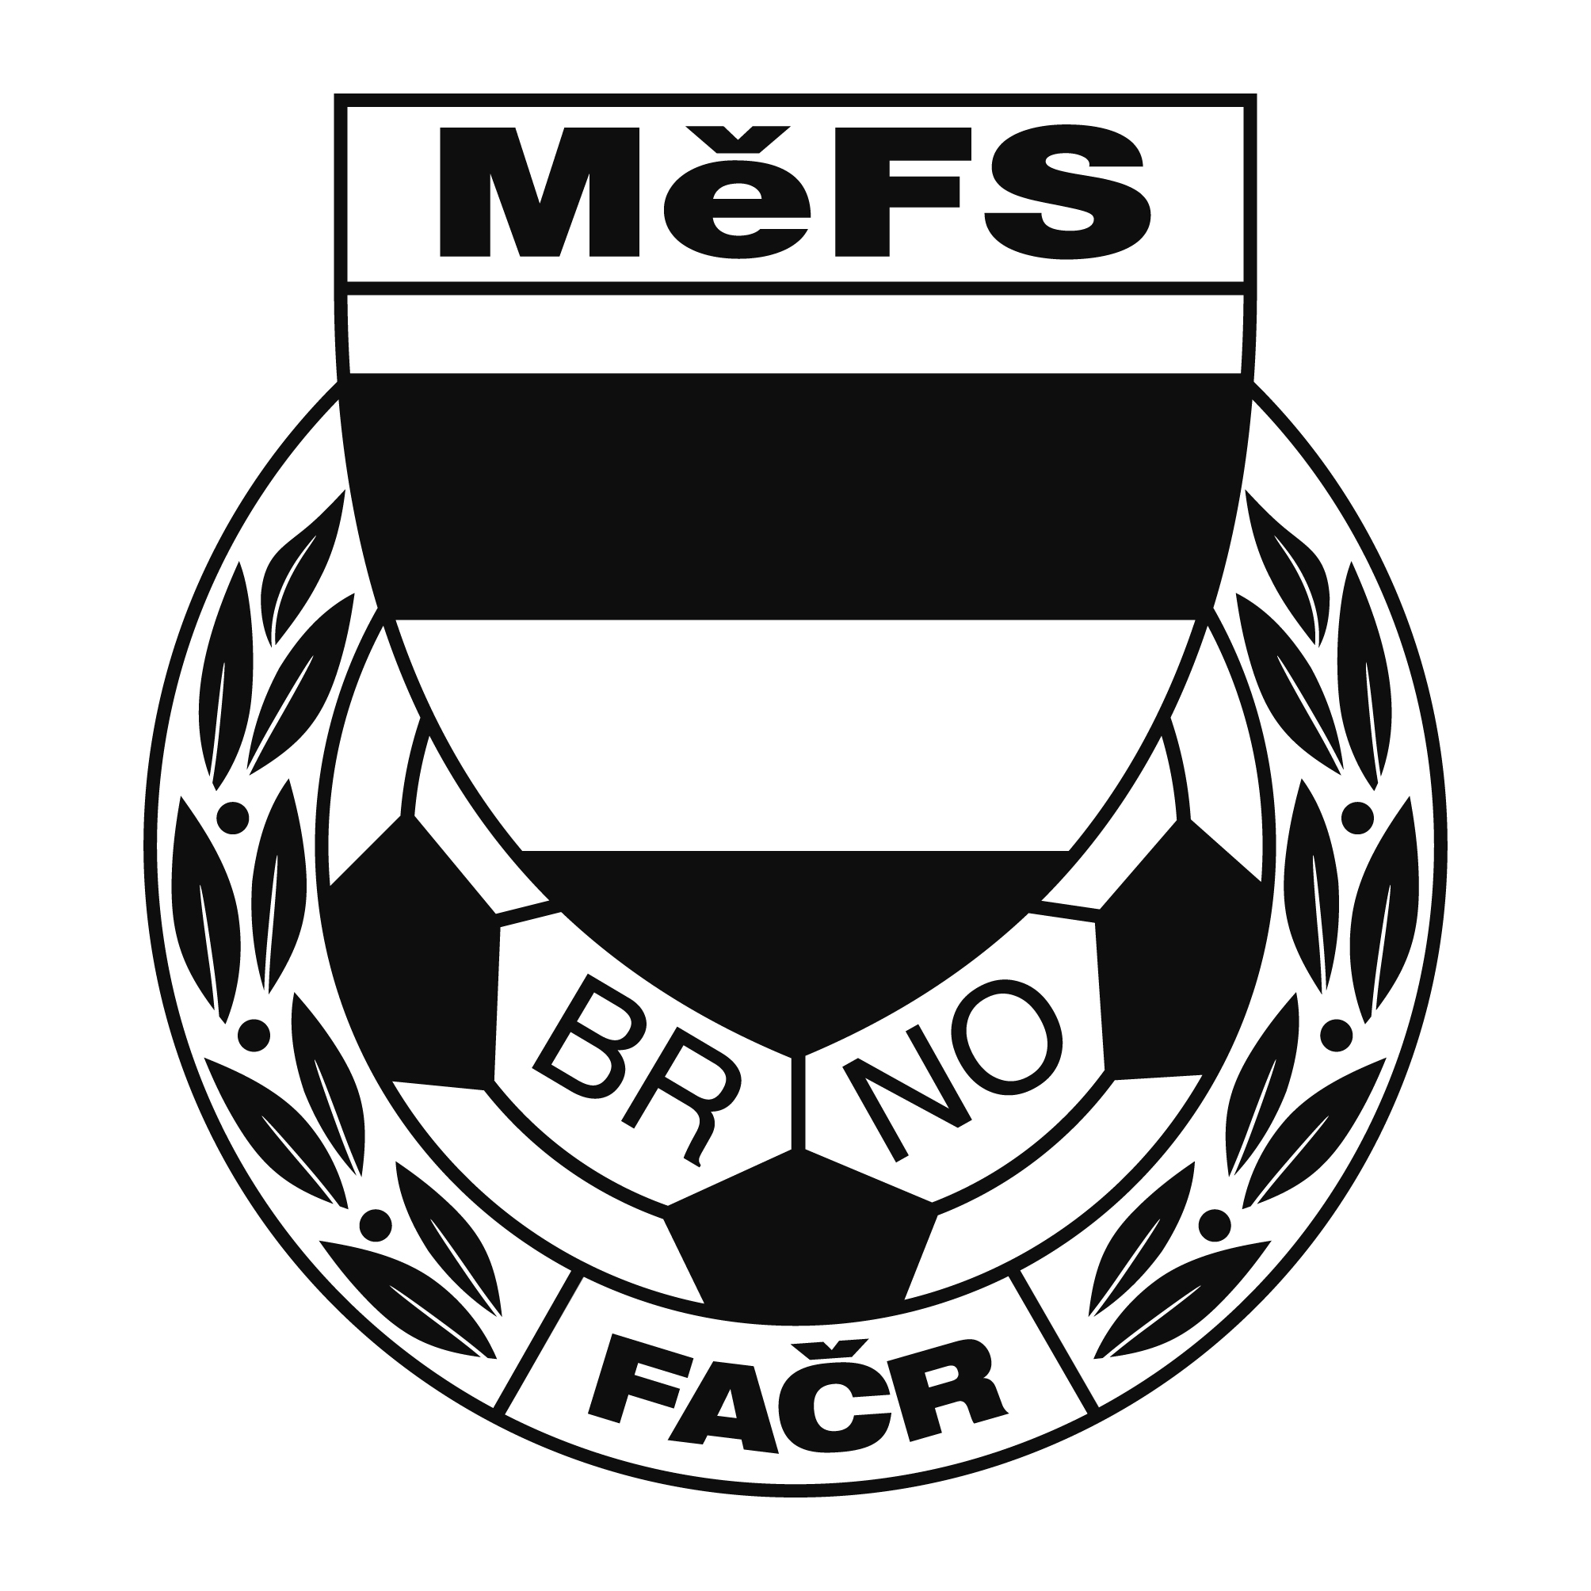

NOMINAČNÍ LISTINA

Meziokresní halový turnaj ml. žáků kategorie U-13 finálová část

Akce: O putovní pohár předsedy JmKFS
XXII. ročník – sezona 2018/2019

Místo, datum a čas srazu: Sportovní hala Kuřim, Blanenská 1082/1
pátek 22.02. 2019 v 7:00 hod. u stadionu MS Brno, ulice Vojtova

Předpokládaný návrat: cca 15:30 hod.

Nominace hráčů U 13:

Příjmení a jméno | mateřský klub
Novotný Jiří (B) | ČAFC 2011
Krška Michal | ČAFC 2011
Pavlík Roman | ČAFC 2011
Buják Vojtěch | FC Svratka Brno
Votava Ondřej | FC Svratka Brno
Haminger Vojtěch | Tatran Kohoutovice
Oborný Jan (B) | Tatran Kohoutovice
Jindra Jan | Tatran Kohoutovice
Jarý Lukáš | SK Žebětín
Vintr David | SK Žebětín
Solařík Filip | FC Dosta Bystrc-Kníníčky
Horčička Filip | FC Soběšice
Nahradníci:
Herálecký Filip | FC Svatka Brno
Adamec Martin | TJ Start Brno
Žíla Martin | FC Medlánky

Trenéři: Pavel Nečas, Přemysl Severa vedoucí: Zdeněk Skoumal

V krajním případě lze vyrozumět telefonicky p. Zdeňka Skoumala – tel. 604 547 876

Za účast hráčů na srazu odpovídá mateřský oddíl.

V případě neomluvené neúčasti nominovaných hráčů se klub vystavuje postihu dle článku 17 bod 3 RFS !

V Brně 7. února 2019

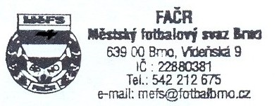
Mgr. Tomáš Němčanský, v.r. Mgr. Jan Maroši, v.r.
předseda KM MěFS předseda VV MěFS

Za správnost: Libor Charvát
sekretář MěFS

